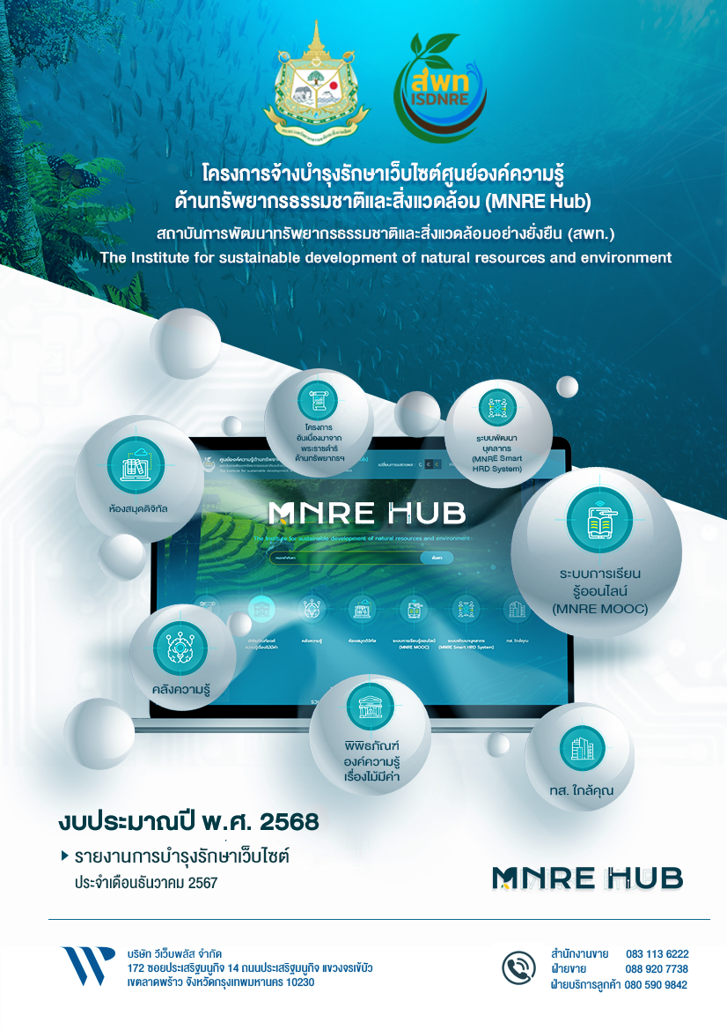

**สารบัญ**

**เนื้อหา หน้า**

1. รายงานผลการทดสอบการแสดงผลผ่าน Web Browser ต่างๆ บนหน้าจอการแสดงผล 5

1.1 การแสดงผลบน Web Browser 5

1.2 การแสดงผลบน Mobile Browser Website responsive 7

2. รายงานทดสอบการใช้งานเว็บไซต์ฯ 8

3. รายงานการเข้าชมเว็บไซต์ฯ 10

3.1 จำนวนผู้เข้าชมเว็บไซต์ 10

3.2 จำนวนการเข้าถึงเว็บไซต์ จากอุปกรณ์ต่างๆ เช่น สมาร์ทโฟน โน้ตบุ๊ค แท็บเล็ต เป็นต้น 10

3.3 จำนวนเบราว์เซอร์ที่เข้าถึงการเข้าชมเว็บไซต์ 11

3.4 จำนวนระบบปฏิบัติการที่เข้าถึงการเข้าชมเว็บไซต์ 11

3.5 จำนวนการเข้าหน้าเว็บไซต์ 12

3.6 จำนวนการเข้าถึงเว็บไซต์ ตามจังหวัดต่างๆ ในประเทศไทย 13

3.7 จำนวนการเข้าถึงเว็บไซต์จากต่างประเทศ 13

4. รายงานการเพิ่มประสิทธิภาพและการแก้ไขข้อผิดพลาด 14

4.1 ผลการดำเนินการเพิ่มประสิทธิภาพและการแก้ไขข้อผิดพลาดที่ได้รับแจ้ง 14

5. ข้อมูลเครื่องแม่ข่ายของเว็บไซต์หรือระบบ Cloud Computing ของเว็บไซต์ฯ 15

5.1 การสำรองข้อมูล 15

5.2 ตรวจสอบการทำงานของโปรแกรม Web Server 15

6. รายงานการรับแจ้งปัญหาการใช้งาน และสรุปผลการดำเนินการแก้ไขปัญหา 16

6.1 ผลการดำเนินการรับแจ้งปัญหาการใช้งาน และสรุปผลการดำเนินการแก้ไขปัญหา 16

7. ข้อมูลการติดต่อ 17

**สารบัญรูปภาพ**

ภาพที่ 1 ตัวอย่างการแสดงผลบนหน้า web browser chrome 6

ภาพที่ 2 จำนวนการเข้าชมเว็บไซต์ 10

ภาพที่ 3 การเข้าถึงเว็บไซต์ จากอุปกรณ์ต่างๆ 10

ภาพที่ 4 เบราว์เซอร์ที่เข้าถึงการเข้าชมเว็บไซต์ 11

ภาพที่ 5 ระบบปฏิบัติการที่เข้าถึงการเข้าชมเว็บไซต์ 11

ภาพที่ 6 การเข้าถึงเว็บไซต์จากเมนูต่างๆ 12

ภาพที่ 7 การเข้าถึงเว็บไซต์ตามจังหวัดต่างๆ 13

ภาพที่ 8 การเข้าถึงเว็บไซต์จากต่างประเทศ 13

ภาพที่ 9 การสำรองข้อมูลเครื่องแม่ข่ายคอมพิวเตอร์ 15

ภาพที่ 10 การทำงานของโปรแกรม Web Server 15

**สารบัญตาราง**

ตารางที่ 1 จำนวนการเข้าถึงเว็บไซต์ 10

ตารางที่ 2 การเข้าถึงเว็บไซต์ จากอุปกรณ์ต่างๆ เช่น สมาร์ทโฟน โน้ตบุ๊ค แท็บเล็ต 10

ตารางที่ 3 ปริมาณเบราว์เซอร์ที่เข้าถึงการเข้าชมเว็บไซต์ 5 อันดับแรก 11

ตารางที่ 4 ปริมาณระบบปฏิบัติการที่เข้าถึงการเข้าชมเว็บไซต์ 5 อันดับแรก 11

ตารางที่ 5 ปริมาณการผู้ใช้งานเข้าถึงเมนูต่างๆ 5 อันดับแรก 12

ตารางที่ 6 การเข้าถึงเว็บไซต์ ตามจังหวัดต่างๆ 5 อันดับแรก 13

ตารางที่ 7 การเข้าถึงเว็บไซต์ จากต่างประเทศ 5 อันดับแรก 13

# รายงานผลการทดสอบการแสดงผลผ่าน Web Browser ต่างๆ บนหน้าจอการแสดงผล

## การแสดงผลบน Web Browser

| **Web Browser** | **Version** | **รูปภาพ** |
| --- | --- | --- |
| Google Chrome | 131.0.6778.205 (64 บิต) |  |
| Firefox | 133.0.3 (64 บิต) |  |
| Edge | 131.0.2903.112 (64 บิต) |  |
| Safari | 18.2 | รูปภาพประกอบด้วย ข้อความ, ภาพหน้าจอ, ซอฟต์แวร์, ระบบปฏิบัติการ  คำอธิบายที่สร้างโดยอัตโนมัติ |

ตัวอย่างการแสดงผลบนหน้า web browser chrome

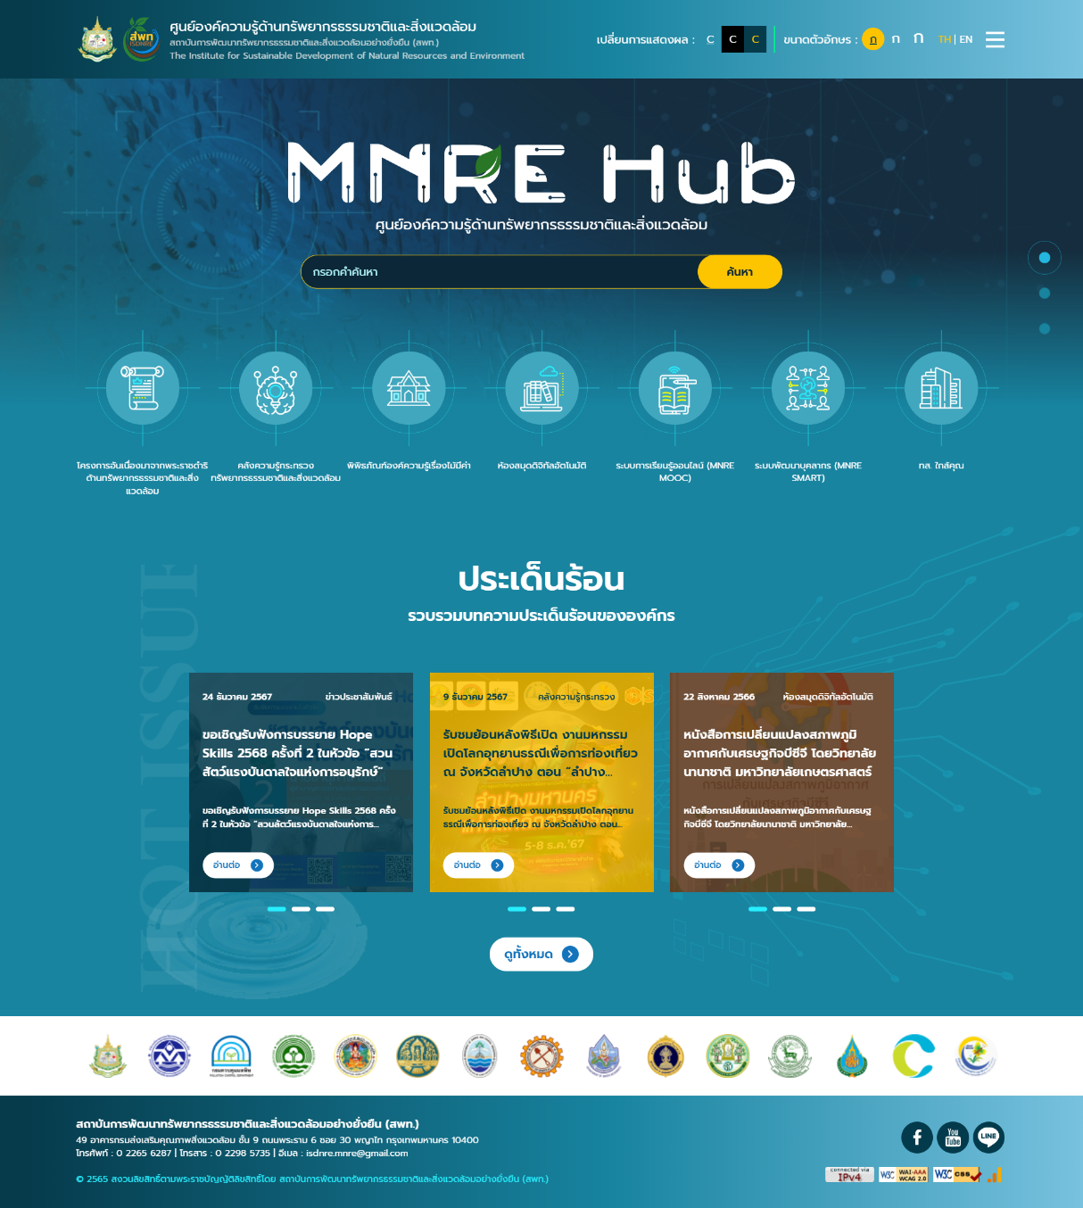

ภาพที่ ตัวอย่างการแสดงผลบนหน้า web browser chrome

## 1.2 การแสดงผลบน Mobile Browser Website responsive

| **ระบบปฏิบัติการ** | **ขนาดหน้าจอ** | **Version** | **รูปภาพ** |
| --- | --- | --- | --- |
| ระบบ IOS | 414x896 | 18.2 |  |
| ระบบ Android | 360x800 | 15 |  |

# รายงานทดสอบการใช้งานเว็บไซต์ฯ

| **เมนู** | **ผลการทดสอบข้อมูล** | | | | | | | | **หมายเหตุ** |
| --- | --- | --- | --- | --- | --- | --- | --- | --- | --- |
| **เพิ่ม** | **ลบ** | **แก้ไข** | **จัดเรียง** | **ค้นหา** | **แสดงผล** | **สถานะ** | **Export** |
| 1. สิทธิ์การใช้งานระบบ | √ | √ | √ | - | √ | √ | √ | - |  |
| 2. ผู้ใช้งานระบบ | √ | √ | √ | - | √ | √ | √ | - |  |
| 3. หน้าหลัก | √ | √ | - | - | - | √ | - | - |  |
| 4. ตั้งค่า | | | | | | | | | |
| * ข้อมูลเว็บไซต์ | - | - | √ | - | - | √ | - | - |  |
| * Top Graphic | √ | √ | √ | √ | √ | √ | √ | - |  |
| 5. องค์ความรู้ | | | | | | | | | |
| * สิทธิ์การเข้าถึง | - | - | √ | - | √ | √ | - | - |  |
| * หมวดหมู่องค์ความรู้ | √ | √ | √ | √ | √ | √ | √ | - |  |
| * กลุ่มองค์ความรู้ | √ | √ | √ | - | √ | √ | √ | - |  |
| * ประเภทองค์ความรู้ | √ | √ | √ | - | √ | √ | √ | - |  |
| * องค์ความรู้ | √ | √ | √ | - | √ | √ | √ | - |  |
| 6. ข่าวประชาสัมพันธ์ | | | | | | | | | |
| * สิทธิ์การเข้าถึง | - | - | √ | - | √ | √ | - | - |  |
| * หมวดหมู่ข่าวประชาสัมพันธ์ | √ | √ | √ | √ | √ | √ | √ | - |  |
| 6. ข่าวประชาสัมพันธ์ (ต่อ) | | | | | | | | | |
| * ข่าวประชาสัมพันธ์ | √ | √ | √ | √ | √ | √ | √ | - |  |
| 7. คำถามที่พบบ่อย | √ | √ | √ | √ | √ | √ | √ | - |  |
| 8. เว็บลิงค์ | √ | √ | √ | √ | √ | √ | √ | - |  |
| 9. ติดต่อเรา | | | | | | | | | |
| * กลุ่มติดต่อเรา | √ | √ | √ | √ | √ | √ | √ | - |  |
| * ติดต่อเรา | - | √ | - | - | - | √ | - | √ |  |
| 10. การใช้งานระบบ | - | - | - | - | - | √ | - | √ |  |

# รายงานการเข้าชมเว็บไซต์ฯ

## 3.1 จำนวนผู้เข้าชมเว็บไซต์

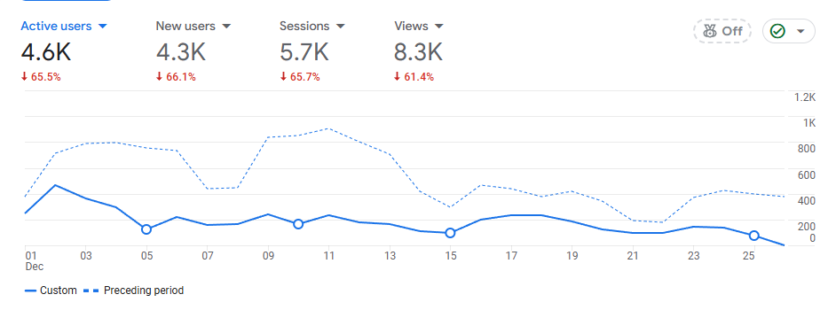

ภาพที่ จำนวนการเข้าชมเว็บไซต์

|  |  |  |  |
| --- | --- | --- | --- |
| ผู้ใช้ | ผู้ใช้ใหม่ | เซสชัน | จำนวนการดู |
| 4,679 | 4,264 | 5,670 | 8,268 |

ตารางที่ จำนวนการเข้าถึงเว็บไซต์

## 3.2 จำนวนการเข้าถึงเว็บไซต์ จากอุปกรณ์ต่างๆ เช่น สมาร์ทโฟน โน้ตบุ๊ค แท็บเล็ต เป็นต้น

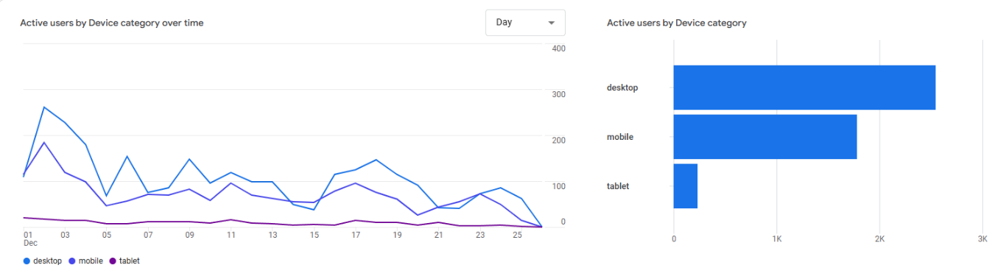

ภาพที่ การเข้าถึงเว็บไซต์ จากอุปกรณ์ต่างๆ

|  |  |  |
| --- | --- | --- |
| ลำดับ | หมวดหมู่อุปกรณ์ | จำนวนผู้ใช้ |
| 1 | desktop | 2,544 |
| 2 | mobile | 1,781 |
| 3 | tablet | 233 |

ตารางที่ 2 การเข้าถึงเว็บไซต์ จากอุปกรณ์ต่างๆ เช่น สมาร์ทโฟน โน้ตบุ๊ค แท็บเล็ต

## 3.3 จำนวนเบราว์เซอร์ที่เข้าถึงการเข้าชมเว็บไซต์

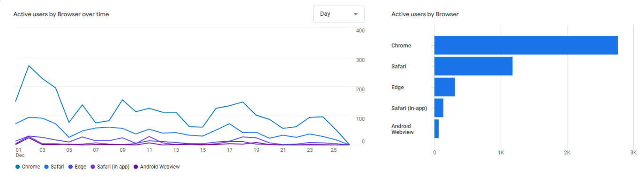

ภาพที่ เบราว์เซอร์ที่เข้าถึงการเข้าชมเว็บไซต์

|  |  |  |
| --- | --- | --- |
| ลำดับ | เบราว์เซอร์ | จำนวนผู้ใช้ |
| 1 | Chrome | 2,768 |
| 2 | Safari | 1,178 |
| 3 | Edge | 311 |
| 4 | Safari (in-app) | 139 |
| 5 | Android Webview | 64 |

ตารางที่ ปริมาณเบราว์เซอร์ที่เข้าถึงการเข้าชมเว็บไซต์ 5 อันดับแรก

## 3.4 จำนวนระบบปฏิบัติการที่เข้าถึงการเข้าชมเว็บไซต์

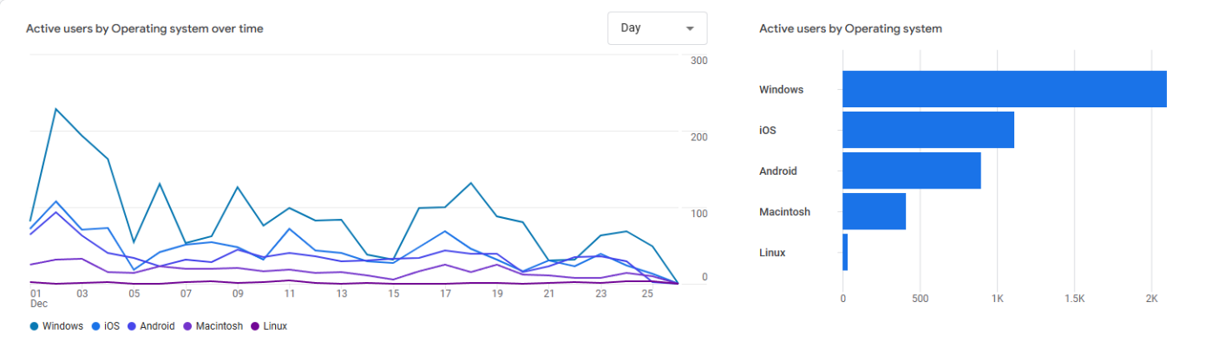

ภาพที่ ระบบปฏิบัติการที่เข้าถึงการเข้าชมเว็บไซต์

|  |  |  |
| --- | --- | --- |
| ลำดับ | ระบบปฏิบัติการ | จำนวนผู้ใช้ |
| 1 | Windows | 2,101 |
| 2 | iOS | 1,115 |
| 3 | Android | 899 |
| 4 | Macintosh | 412 |
| 5 | Linux | 31 |

ตารางที่ ปริมาณระบบปฏิบัติการที่เข้าถึงการเข้าชมเว็บไซต์ 5 อันดับแรก

## 3.5 จำนวนการเข้าหน้าเว็บไซต์

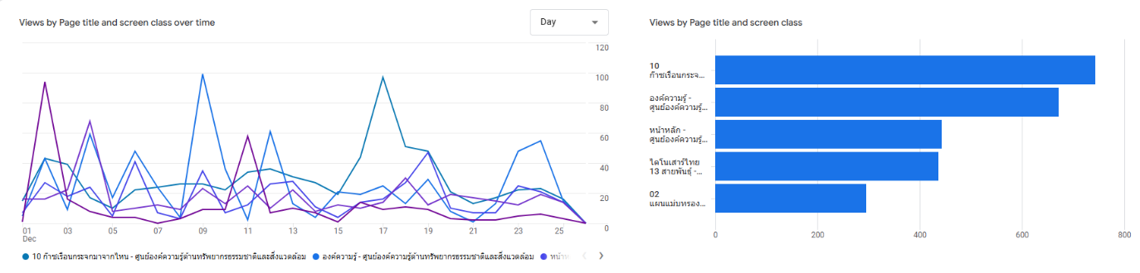

ภาพที่ การเข้าถึงเว็บไซต์จากเมนูต่างๆ

|  |  |  |
| --- | --- | --- |
| ลำดับ | หน้าเว็บ | จำนวนหน้าที่มีการเปิด |
| 1 | 10 ก๊าซเรือนกระจกมาจากไหน – ศูนย์องค์ความรู้  ด้านทรัพยากรธรรมชาติและสิ่งแวดล้อม | 743 |
| 2 | องค์ความรู้ – ศูนย์องค์ความรู้ด้านทรัพยากรธรรมชาติ และสิ่งแวดล้อม | 671 |
| 3 | หน้าหลัก – ศูนย์องค์ความรู้ด้านทรัพยากรธรรมชาติ และสิ่งแวดล้อม | 443 |
| 4 | ไดโนเสาร์ไทย 13 สายพันธุ์ – ศูนย์องค์ความรู้  ด้านทรัพยากรธรรมชาติและสิ่งแวดล้อม | 436 |
| 5 | 02 แผนแม่บทรองรับการเปลี่ยนแปลงสภาพภูมิอากาศ พ.ศ. 2558-2593 – ศูนย์องค์ความรู้ด้านทรัพยากรธรรมชาติ  และสิ่งแวดล้อม | 295 |

ตารางที่ ปริมาณการผู้ใช้งานเข้าถึงเมนูต่างๆ 5 อันดับแรก

## 3.6 จำนวนการเข้าถึงเว็บไซต์ ตามจังหวัดต่างๆ ในประเทศไทย

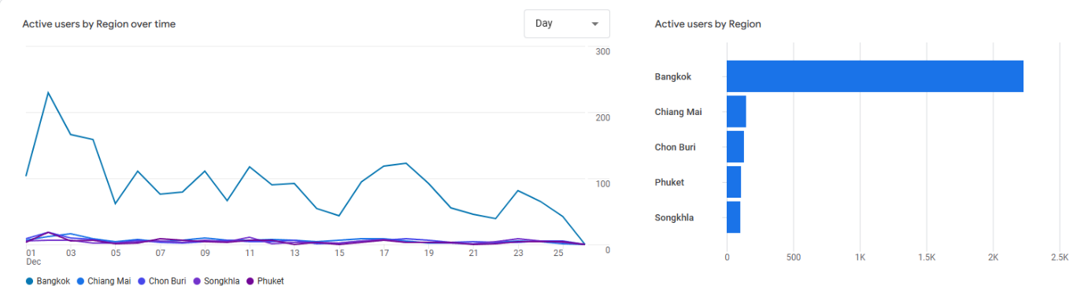

ภาพที่ การเข้าถึงเว็บไซต์ตามจังหวัดต่างๆ

|  |  |  |
| --- | --- | --- |
| ลำดับ | จังหวัด | จำนวนผู้ใช้ |
| 1 | Bangkok | 2,231 |
| 2 | Chiang Mai | 147 |
| 3 | Chon Buri | 130 |
| 4 | Phuket | 107 |
| 5 | Songkhla | 104 |

ตารางที่ การเข้าถึงเว็บไซต์ ตามจังหวัดต่างๆ 5 อันดับแรก

## 3.7 จำนวนการเข้าถึงเว็บไซต์จากต่างประเทศ

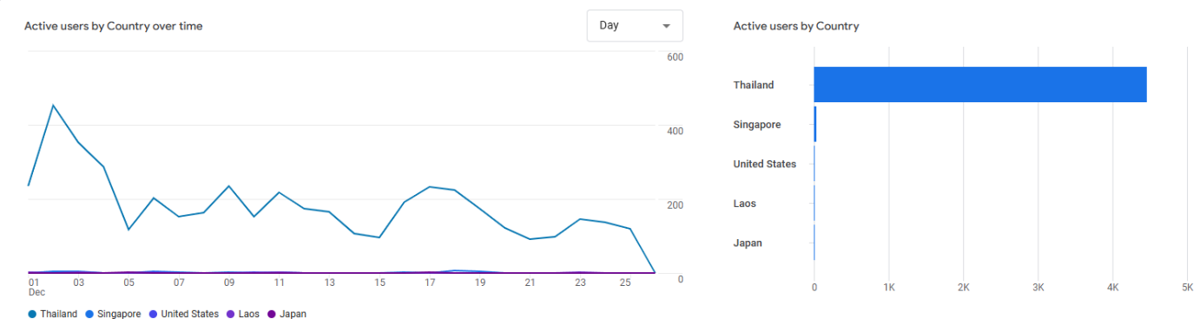

ภาพที่ การเข้าถึงเว็บไซต์จากต่างประเทศ

|  |  |  |
| --- | --- | --- |
| ลำดับ | ประเทศ | จำนวนผู้ใช้ |
| 1 | Thailand | 4,460 |
| 2 | Singapore | 36 |
| 3 | United States | 14 |
| 4 | Laos | 12 |
| 5 | Japan | 10 |

ตารางที่ การเข้าถึงเว็บไซต์ จากต่างประเทศ 5 อันดับแรก

# รายงานการเพิ่มประสิทธิภาพและการแก้ไขข้อผิดพลาด

## 4.1 ผลการดำเนินการเพิ่มประสิทธิภาพและการแก้ไขข้อผิดพลาดที่ได้รับแจ้ง หมายเหตุ พบข้อผิดพลาด ไม่พบข้อผิดพลาด

| ประจำเดือนธันวาคม 2567 | | | | | | | | | | | | | | | | | | | | | | | | | | | | | | | |
| --- | --- | --- | --- | --- | --- | --- | --- | --- | --- | --- | --- | --- | --- | --- | --- | --- | --- | --- | --- | --- | --- | --- | --- | --- | --- | --- | --- | --- | --- | --- | --- |
| วันที่ | 1 | 2 | 3 | 4 | 5 | 6 | 7 | 8 | 9 | 10 | 11 | 12 | 13 | 14 | 15 | 16 | 17 | 18 | 19 | 20 | 21 | 22 | 23 | 24 | 25 | 26 | 27 | 28 | 29 | 30 | 31 |

รายละเอียด :

# ข้อมูลเครื่องแม่ข่ายของเว็บไซต์หรือระบบ Cloud Computing ของเว็บไซต์ฯ

## 5.1 การสำรองข้อมูล

สำหรับการตรวจสอบการทำงานของระบบโดยสำรองข้อมูล (Data Backup) นั้น บริษัทฯ ได้ดำเนินการสำรองข้อมูลแบบรายวันในรูปแบบอัตโนมัติ โดยการสำรองไฟล์ไว้ที่เครื่องแม่ข่ายและสามารถเรียกคืนได้เมื่อเกิดปัญหา

**การสำรองข้อมูลเครื่องคอมพิวเตอร์แม่ข่ายเว็บไซต์**

มีการสำรองข้อมูลแบบรายวัน โดยทำการสำรองข้อมูลทั้งหมด 7 วัน ทุกวันจันทร์ – วันอาทิตย์ ในรูปแบบการทำ Disaster Recovery Site (DR-Site) ระบบจำทำการสำรองไฟล์ข้อมูลจากเครื่องคอมพิวเตอร์แม่ข่ายเว็บไซต์ ไปเก็บไว้ที่เครื่องคอมพิวเตอร์แม่ข่ายฐานข้อมูล (DB Server) โดยจะเป็นการสำรองข้อมูลระหว่างกันในกรณีที่ไฟล์ใหม่หรือไฟล์มีการเปลี่ยนแปลงเท่านั้น โดยจัดเก็บไว้ในไดร์ฟ /domains/hub.mnre.go.th/public_html

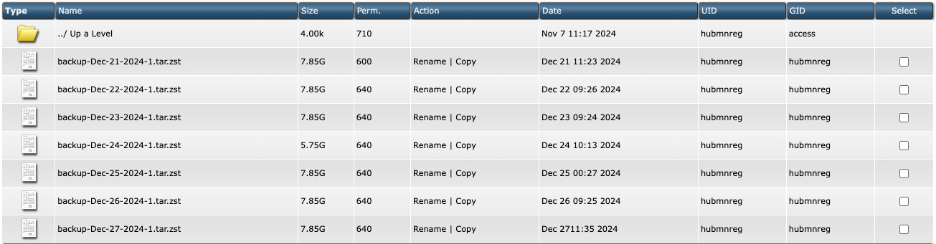

ภาพที่ การสำรองข้อมูลเครื่องแม่ข่ายคอมพิวเตอร์

## 5.2 ตรวจสอบการทำงานของโปรแกรม Web Server

5.2.1 รายละเอียดการทำงานของ Web Server

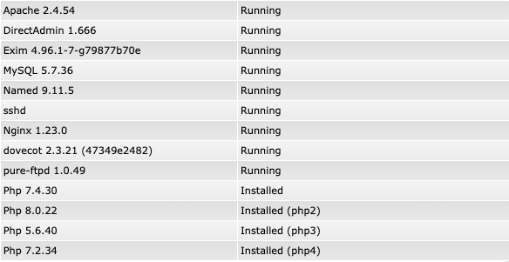

ภาพที่ การทำงานของโปรแกรม Web Server

# รายงานการรับแจ้งปัญหาการใช้งาน และสรุปผลการดำเนินการแก้ไขปัญหา

## 6.1 ผลการดำเนินการรับแจ้งปัญหาการใช้งาน และสรุปผลการดำเนินการแก้ไขปัญหา หมายเหตุ พบข้อผิดพลาด ไม่พบข้อผิดพลาด

| ประจำเดือนธันวาคม 2567 | | | | | | | | | | | | | | | | | | | | | | | | | | | | | | | |
| --- | --- | --- | --- | --- | --- | --- | --- | --- | --- | --- | --- | --- | --- | --- | --- | --- | --- | --- | --- | --- | --- | --- | --- | --- | --- | --- | --- | --- | --- | --- | --- |
| วันที่ | 1 | 2 | 3 | 4 | 5 | 6 | 7 | 8 | 9 | 10 | 11 | 12 | 13 | 14 | 15 | 16 | 17 | 18 | 19 | 20 | 21 | 22 | 23 | 24 | 25 | 26 | 27 | 28 | 29 | 30 | 31 |

รายละเอียด :

# ข้อมูลการติดต่อ

**บริษัท วีเว็บพลัส จำกัด**

172 ถนนประเสริฐมนูกิจ แขวงจรเข้บัว เขตลาดพร้าว กรุงเทพมหานคร 10230

โทรศัพท์ : 083-113-6222

อีเมลล์: Contact@wewebplus.com , [Sale@wewebplus.com](mailto:Sale@wewebplus.com)

**ผู้ดูแลโครงการ**

ชื่อ : นายวิทยพงษ์ ทองพันธ์

เบอร์โทร : 092-664-4445

**ผู้ประสานงานของโครงการ (ผู้ติดต่อหลักของโครงการ)**

ชื่อ : นางสาวศุภนิตย์ บัวรุ่ง

เบอร์โทร : 094-494-4906

อีเมลล์ : supanit.1839@wewebplus.com

